Tạo file docker-compose.yml

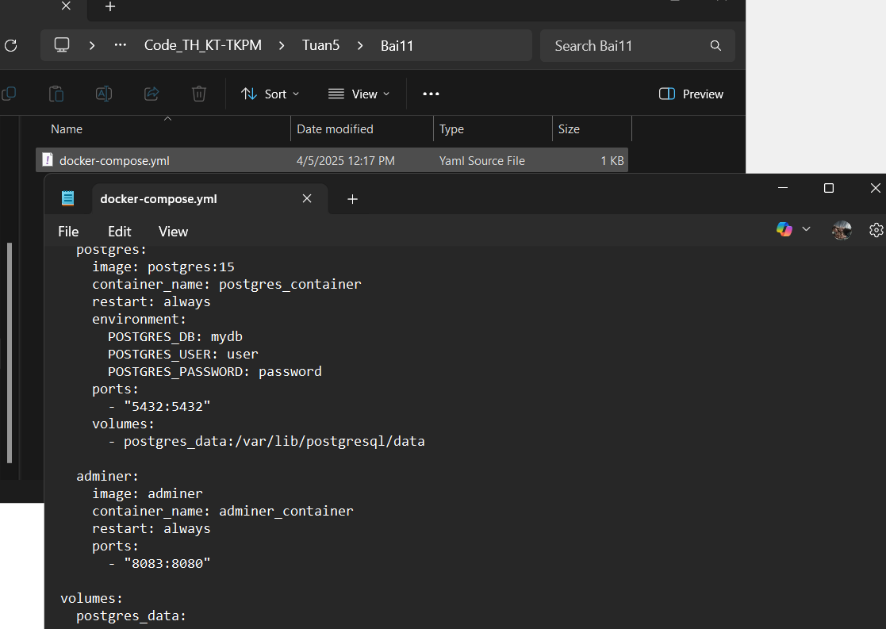

Chạy lệnh docker-compose up -d

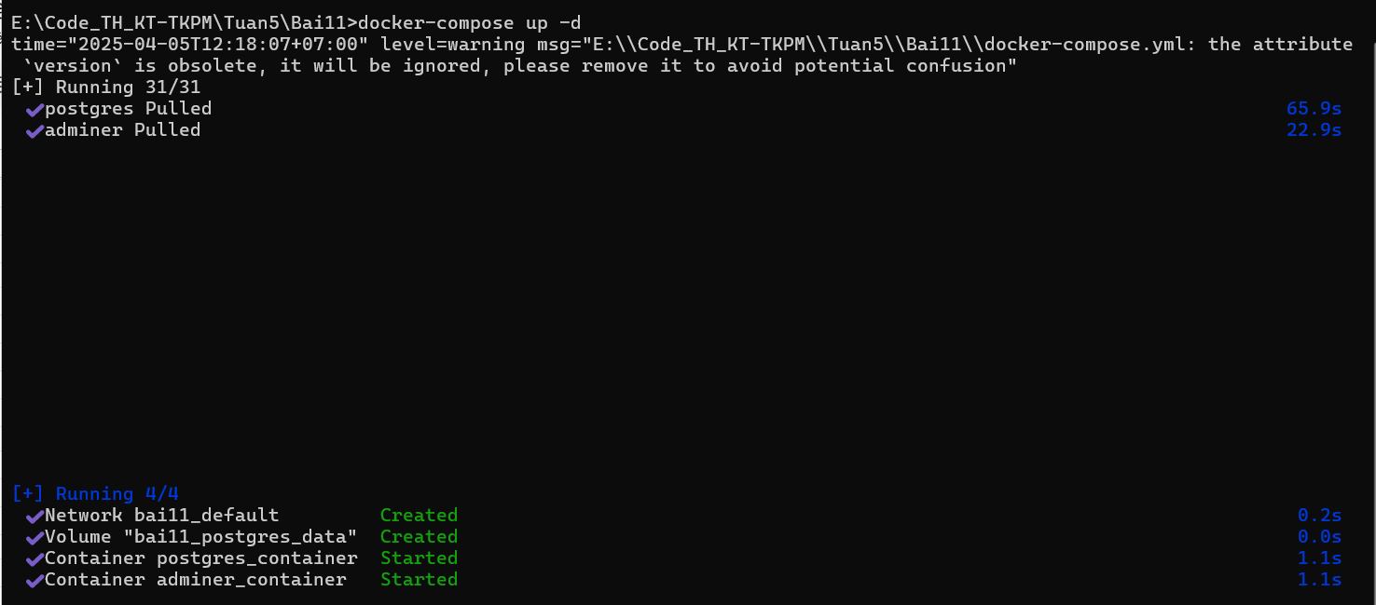

Kết nối PostgreSQL bằng Adminer: <http://localhost:8083>

